Літо чекає. Відпочинок.

*11.05.2022 8А 8Б Хоменко А.Ю.*

Мета:

* освітня: закріпити вивчені ЛО теми, удосконалювати навички читання, навички діалогічного та монологічного мовлення, повторити та активізувати вживання лексико-граматичних структур «to be interested in…», «to be fond of …», удосконалювати граматичні навички учнів у вживанні теперішнього перфектного часу;
* розвивальна: розвивати творчу уяву та їх творчі здібності, сприяти розвитку мовної здогадки та фонетичному слуху;
* виховна: виховувати звичку корисного відпочинку.

**Хід уроку.**

1. **Warm up**.

Look at the pictures and guess what topic we have got today. Of, course we are going to speak about our hobbies and rest. The topic of our lesson is “The Best Rest”. And during the lesson we should answer the question “What is the best rest for me?”

***The Tongue-twister***

***She sells sea shells on the sea shore;  
The shells that she sells are sea shells I'm sure.  
So if she sells sea shells on the sea shore,  
I'm sure that the shells are sea shore shells.***

1. **Speaking about rest.**

(перегляньте хобі та види відпочинку, якими захоплюється молодь).

**Hobbies Vocabulary**

*Baking, (playing) baseball, cooking, dancing, drawing, gymnastics, (doing) karate, listening to music, playing the piano, playing, reading, playing soccer, (watching) TV, reading, camping, playing video games.*

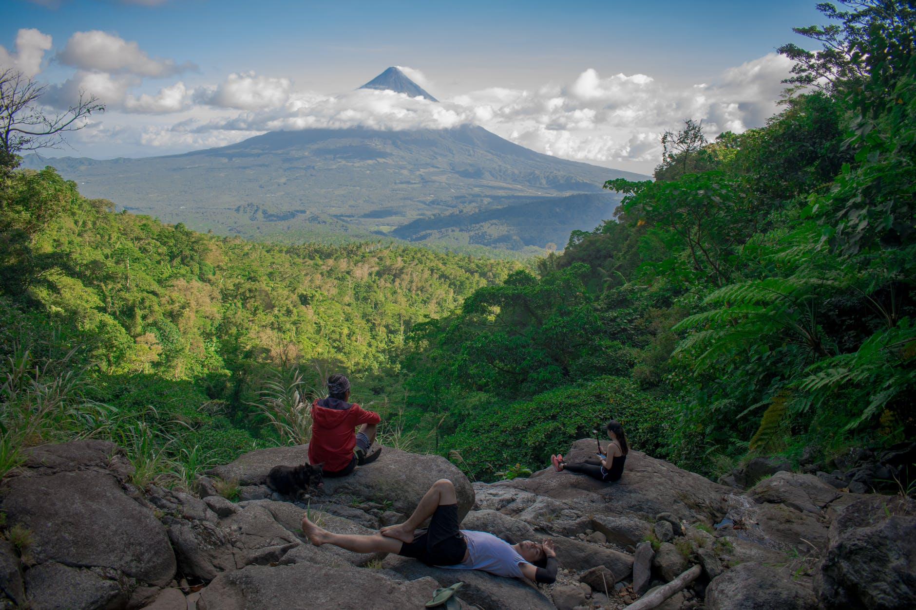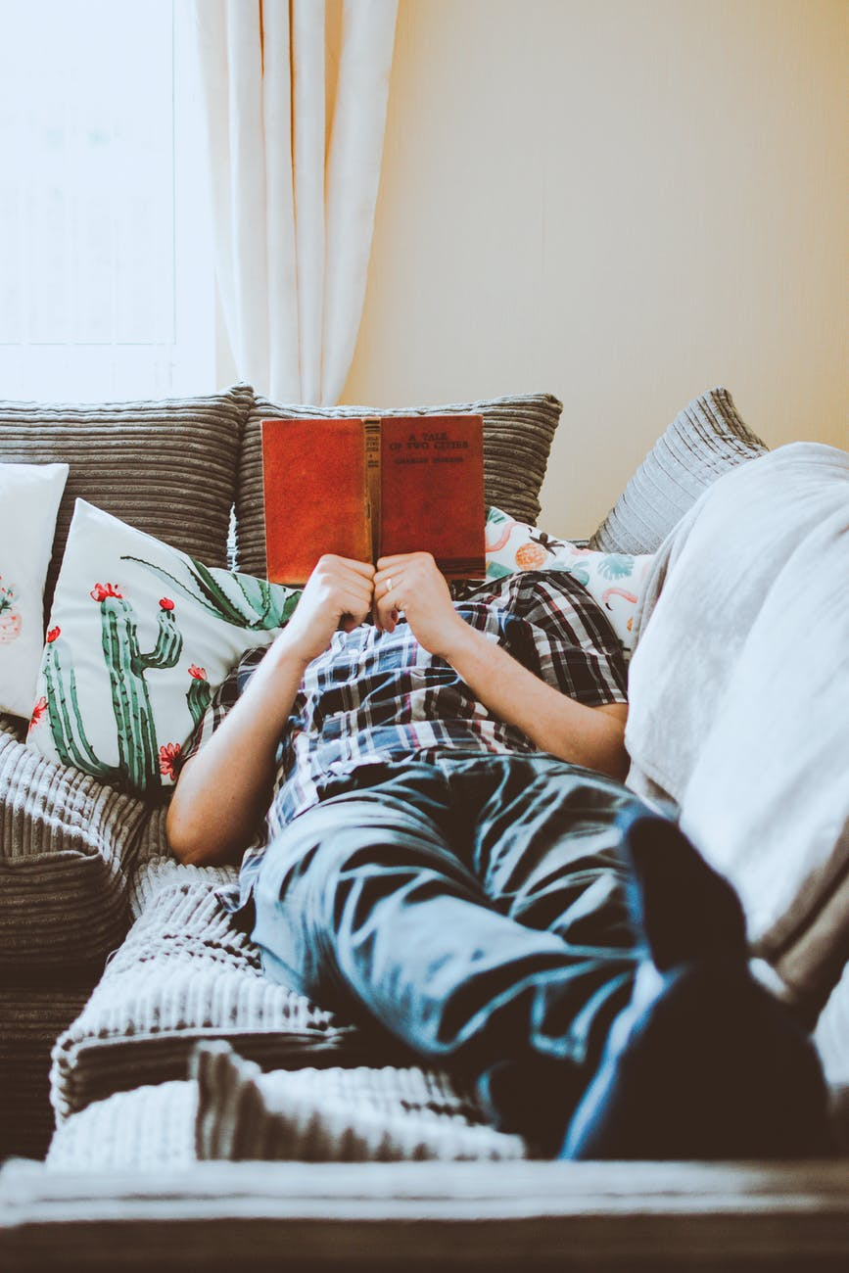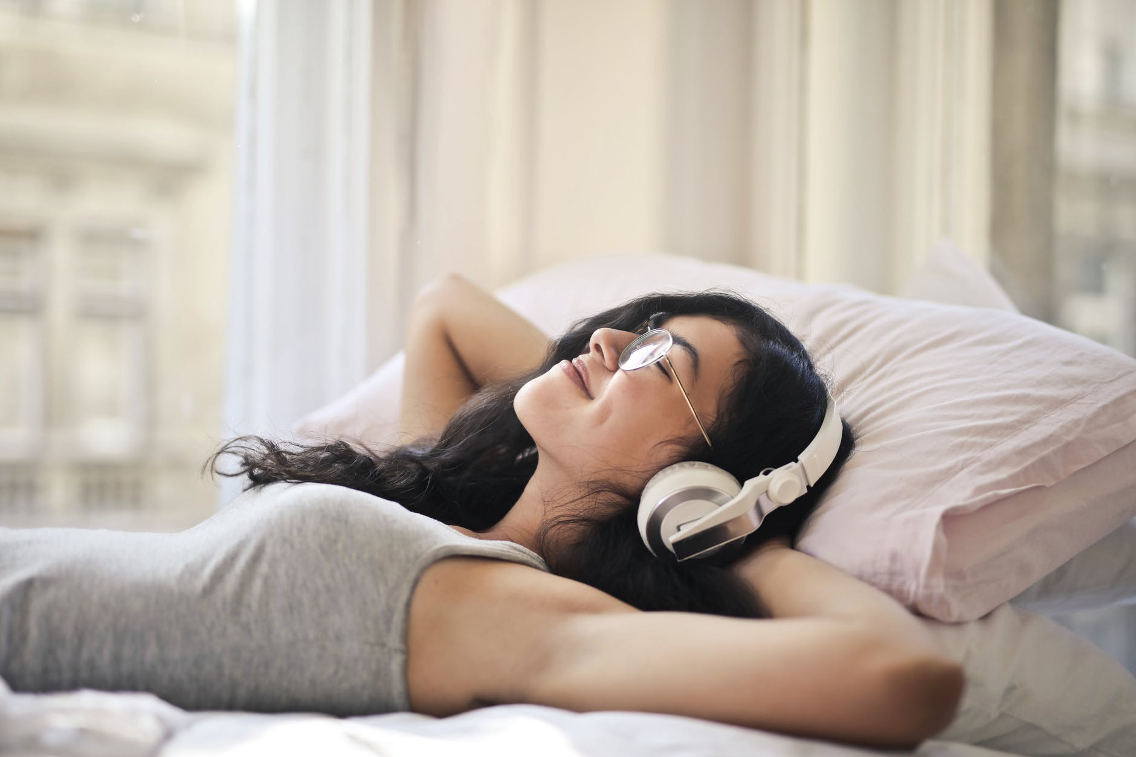

1. **Writing.** (склади текст про свій власний відпочинок).
2. **Reading.**

* *Every of us has his or her own hobby which helps to relax after our studying day. Let’s read the text “My Uncle’s Hobby”. While reading fill in the missing words.*

|  |
| --- |
| boxes, collection, coins, countries, shown interesting |

My uncle collects ______________. He started his __________________ when he was a boy. He has hundreds of old coins from different _______________. He keeps his collection in special __________________. He has recently ________________ me his collection again. He told me many ________________ stories about the history of those coins. I liked the visit to my uncle’s very much.

**Home work**: Шановні діти, вам необхідно

* Ознайомитися з усіма видами хобі
* Розглянути картинки і описати свій улюблений відпочинок в зошиті
* Прочитати і опрацювати текст усно
* Письмову роботу чекаю на HUMAN